Temas a comentar reunión 25/05/2021

Temas a comentar:
- scRNA-seq para posibilitar la inferencia del ciclo celular, análisis del pseudotiempo (subtipos celulares) y aumentar el tamaño muestral

- Combinar estudios de Callau y Sanchez con los míos mediante diagramas de Venn para filtrar ruido (mis análisis de DEGs serían en R y en TAC; las dianas las buscaría en varias bases de datos)

- Archivos secuenciado GeneChip miRNA 4.0 y trabajar con la base de datos

- Control de calidad y efecto lote (todo está correcto)
- Reorganización repositorio
- Orientación estudios a genisteina (omití el análisis de los microarrays con resveratrol)
- Una vez hecho análisis DEG + diagramas de Venn, ¿en qué genes centrarnos?

Punto 1 – scRNA-seq

Inferencia ciclo celular:

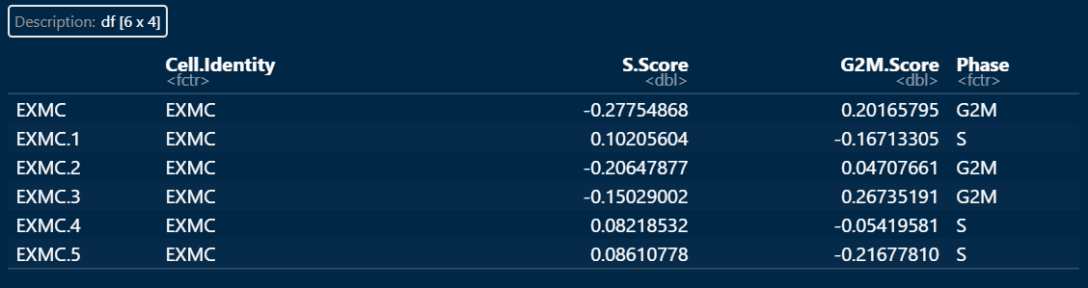
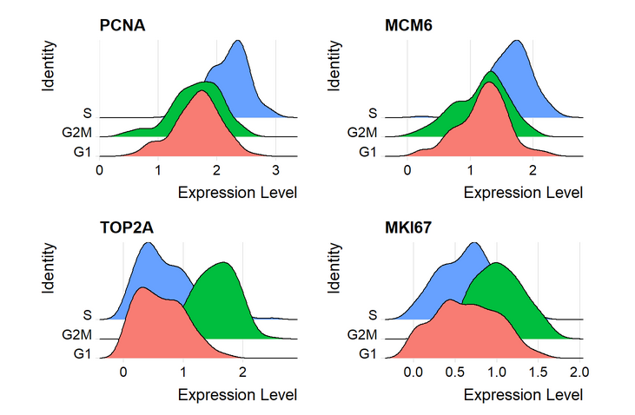
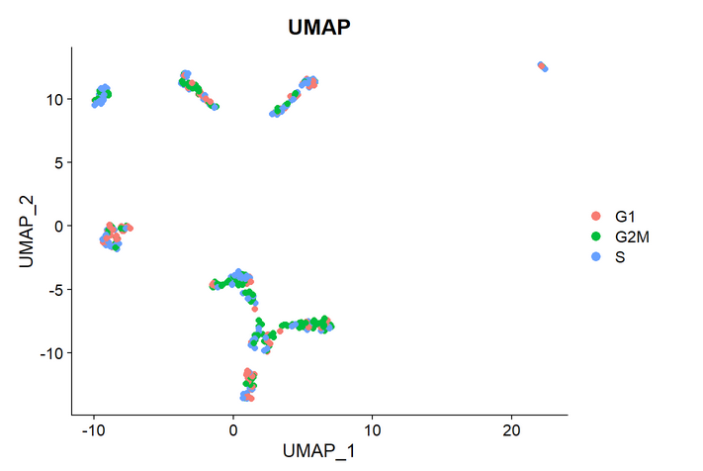

Inferencia tipos celulares metaestables:

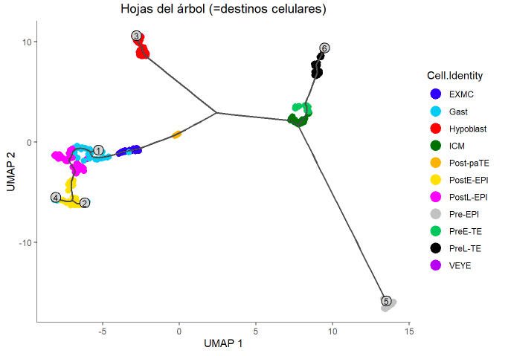

Tamaño muestral y análisis DEG:

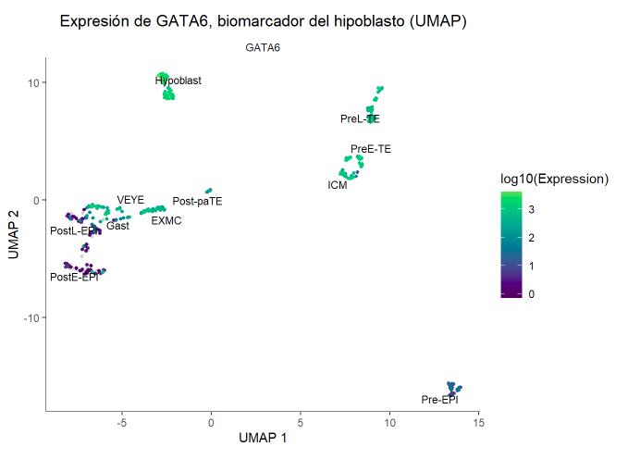
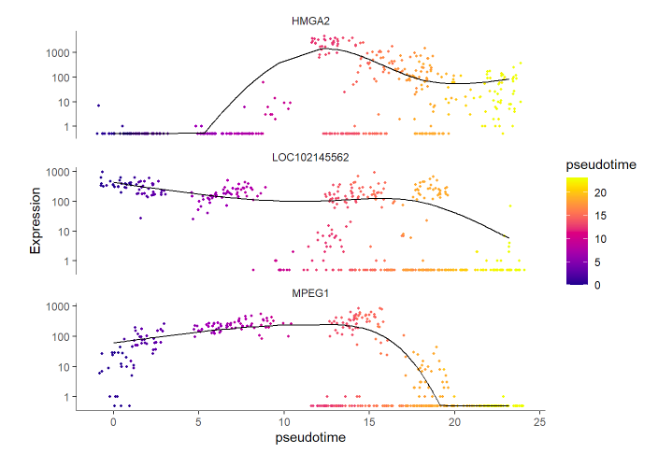

Punto 2 – Mapeado a genoma de referencia

Fuentes:
- e

- e

- e

Placeholder

Apuntes reunión 25/05/2021

Placeholder

